

**Empresa:** Sabios y Expertos

**Institución:** Universidad Dr. José Matías Delgado

**Integrantes:**

*Coordinador Financiero de S&E:* José Alberto Peralta

*Coordinador Informático de S&E:* Ing. José Dolores Hernández Muñoz

*Coordinadora UJMD:* Lic. Ana Lisseth Girón, Coordinadora de Informática

*Estudiantes participantes (tecnología de la información):*

Josué Jared Urquilla Hernández

Carlos Ernesto Medrano Guerrero

Héctor José Rubio Franco

**Título:** Desarrollo e implementación de módulo de administración, contabilidad y finanzas para sistema ERP.

**Fecha:** 2019

Antiguo Cuscatlán, La Libertad

Índice

Introducción 3

Objetivos 4

General 4

Específicos 4

Descripción 5

Producto esperado 5

Beneficios esperados 5

Diseño de casos de uso 6

Diseño de interacción con el sistema 14

Diseño del Front-End del sistema 16

# Introducción

A lo largo de la documentación de esta parte del proyecto, se pretenden lograr distintos objetivos, entre ellos el dejar prueba detallada de todo el proceso que conlleva la elaboración de un software, en este caso, centrándonos principalmente en aspectos iniciales pero fundamentales como es el diseño de la base de datos asimismo como de otros aspectos como el front-end, los casos de usos, etc; que será lo que lo que nos permitirá en un dar como siguiente paso a la codificación de una manera mas cómoda ya que se tendrán ciertas parámetros o estándares a seguir, con lo cual se evitara la ambigüedad y se podrá avanzar de forma plena.

# Objetivos

## General

* Elaborar el diseño de la base de datos y la documentación respectiva del módulo de administración y finanzas.

## Específicos

* Elaborar los diseños de caso de uso según requerimientos previamente recopilados.
* Elaborar los diseños de interacción de procesos del sistema.
* Elaborar la propuesta de diseños para el front-end del sistema.
* Elaborar la documentación de las especificaciones técnicas previa al desarrollo del sistema.
* Diseño de la base de datos y estandarización del diccionario de datos.
* Entrega del prototipo de la base de datos y su respectiva documentación.

# Descripción

Se realizará uno de los módulos del sistema ERP para el programa Sabios y Expertos. Detallando que en esta etapa solo se concentrara en el diseño del sistema y de la base de datos correspondientes. Finalizando, con la centralización de los recursos en la plataforma GITHUB.

# Producto esperado

Documentación del sistema, basado en la metodología “Proceso Unificado de Desarrollo” (RUP, por sus siglas en inglés), el diseño y el prototipo de la base de datos.

# Beneficios esperados

* Tener una mejor orientación del proceso que se sigue al momento de planificación, diseño y desarrollo de software.
* Diseñar una base de datos completamente normalizada, siguiendo una nomenclatura.
* Ampliar nuestros conocimientos en nuevas tecnologías.

# Diseño de casos de uso

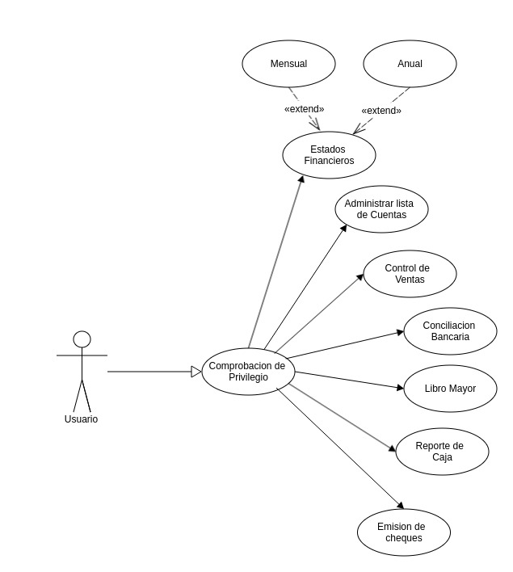

**Estados financieros**

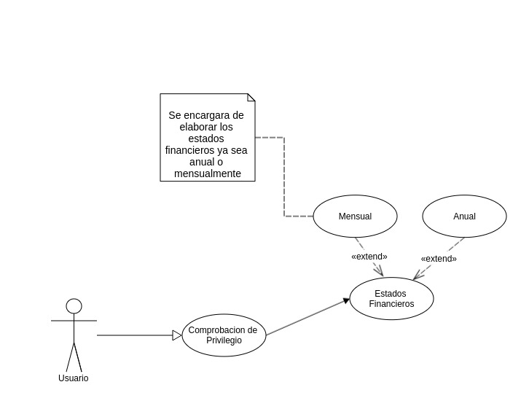

|  |  |
| --- | --- |
| Nombre | Estados Financieros |
| Actores | Usuario |
| Función | Generar los diferentes estados financieros de la Empresa |
| Descripción | El usuario podrá obtener cada uno de los estados financieros, ya sea de manera mensual o de manera anual |
| Responde a | Falta de análisis financiero de la empresa |

## 

**Listado de Cuentas**

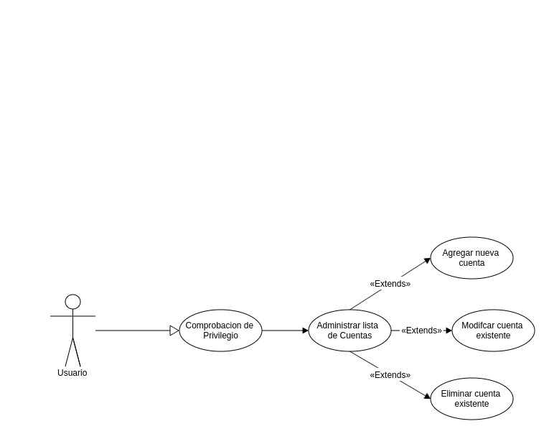

|  |  |
| --- | --- |
| Nombre | Listado de Cuentas |
| Actores | Usuario |
| Función | Manejar las diferentes cuentas que estarán a disposición del usuario |
| Descripción | El usuario podrá realizar las siguientes acciones para manejar el listado de cuentas   1. Agregar una nueva cuenta 2. Modificar los atributos de una cuenta ya existente 3. Eliminar una cuenta que ya no usará |
| Responde a | Falta de análisis financiero de la empresa |

**Control de Ventas**

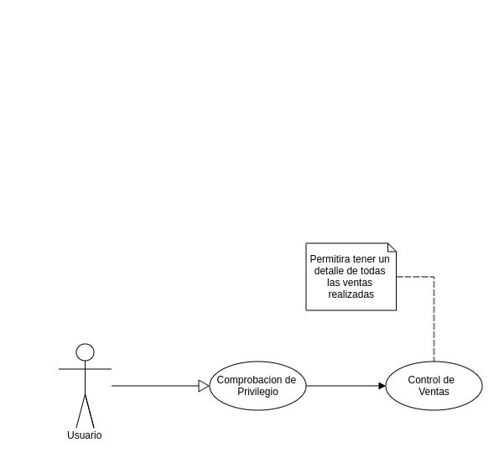

|  |  |
| --- | --- |
| Nombre | Control de Ventas |
| Actores | Usuario |
| Función | Poder obtener un detalle de las diferentes ventas que se hayan realizado |
| Descripción | El usuario podrá obtener un detalle específico de las ventas que ha realizado la empresa, para esto el programa deberá:   1. Listar las ventas hechas en un periodo específico 2. Listar las ventas hechas a un comprador específico 3. Listar las ventas de cierta cantidad |
| Responde a | Falta de informes de inventarios periódicos |

**Conciliación Bancaria**

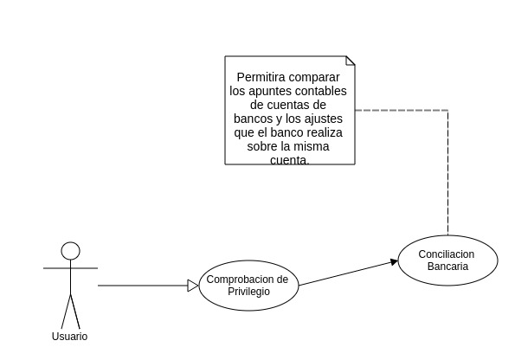

|  |  |
| --- | --- |
| Nombre | Conciliación Bancaria |
| Actores | Usuario |
| Función | Comparar los apuntes contables de las cuentas bancarias con los movimientos registrados en el programa |
| Descripción | El usuario podrá obtener un detalle específico de los movimientos que se han hecho de una cuenta, para ello el programa tendrá que:   1. Listar los movimientos hechos de esa cuenta en un periodo específico 2. Generar un total de los movimientos hechos |
| Responde a | Falta de análisis de cartera |

**Libro Mayor**

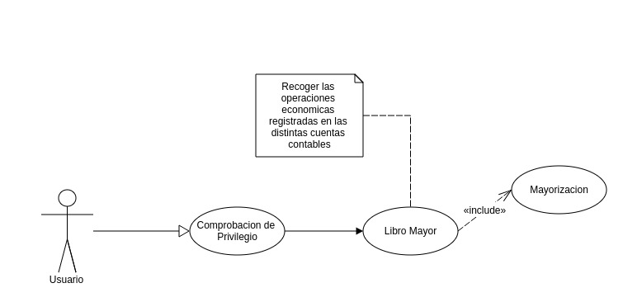

|  |  |
| --- | --- |
| Nombre | Libro Mayor |
| Actores | Usuario |
| Función | Poder recoger las operaciones económicas registradas en las distintas cuentas contables |
| Descripción | El usuario podrá obtener un total de los movimientos realizados por cada cuenta contable, para ello el programa primero deberá de hacer una mayorización de las cuentas, para así a la hora de representar los datos sean certeros y en tiempo real |
| Responde a | Sistemas de contabilidad defectuosos, morosos, sin información apropiada. |

**Reporte de Caja**

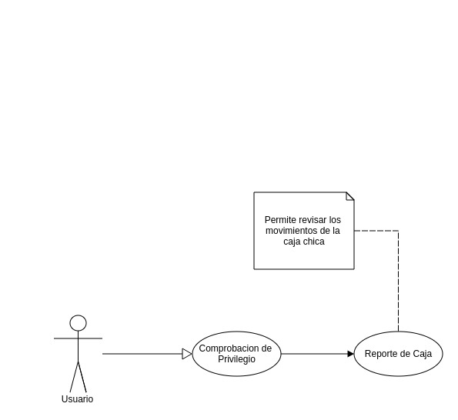

|  |  |
| --- | --- |
| Nombre | Reporte de Caja |
| Actores | Usuario |
| Función | Poder recoger las operaciones económicas registradas en la caja chica de la empresa |
| Descripción | El usuario podrá obtener un total de los movimientos realizados que tengan que ver con la caja chica, para ello el programa deberá:   1. Listar los movimientos hechos en la caja chica en periodo específico 2. Generar un total de los movimientos hechos |
| Responde a | Sistemas de contabilidad defectuosos, morosos, sin información apropiada. |

**Ingreso de Cheques**

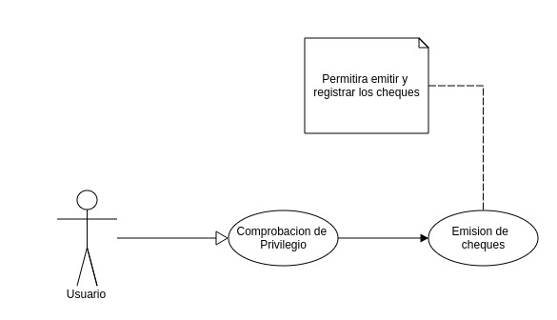

|  |  |
| --- | --- |
| Nombre | Emisión de cheques |
| Actores | Usuario |
| Función | Poder emitir un nuevo cheque |
| Descripción | El usuario podrá realizar la emisión de un nuevo cheque, para ello el programa deberá:   1. Evaluar si el número de cheque ya fue ingresado 2. Crear un nuevo cheque con un número único |
| Responde a | Sistemas de contabilidad defectuosos, morosos, sin información apropiada. |

# Diseño de diagrama de secuencia

**Estados Financieros**

# 

**Ingreso de compras**

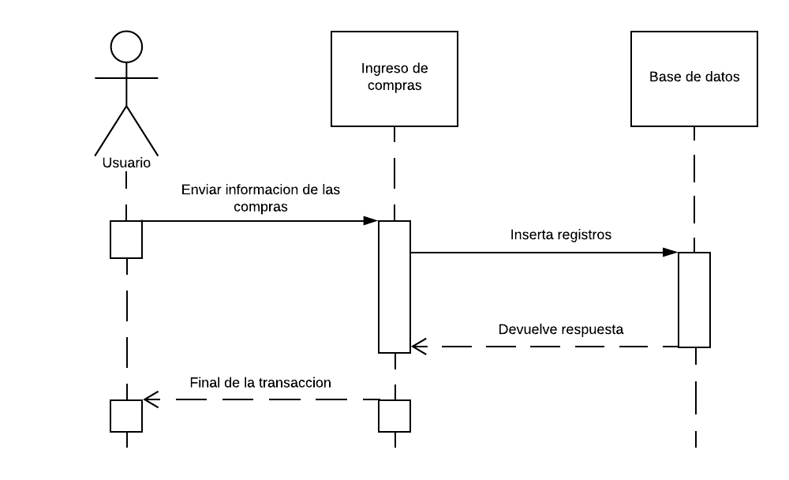

**Control de ventas**

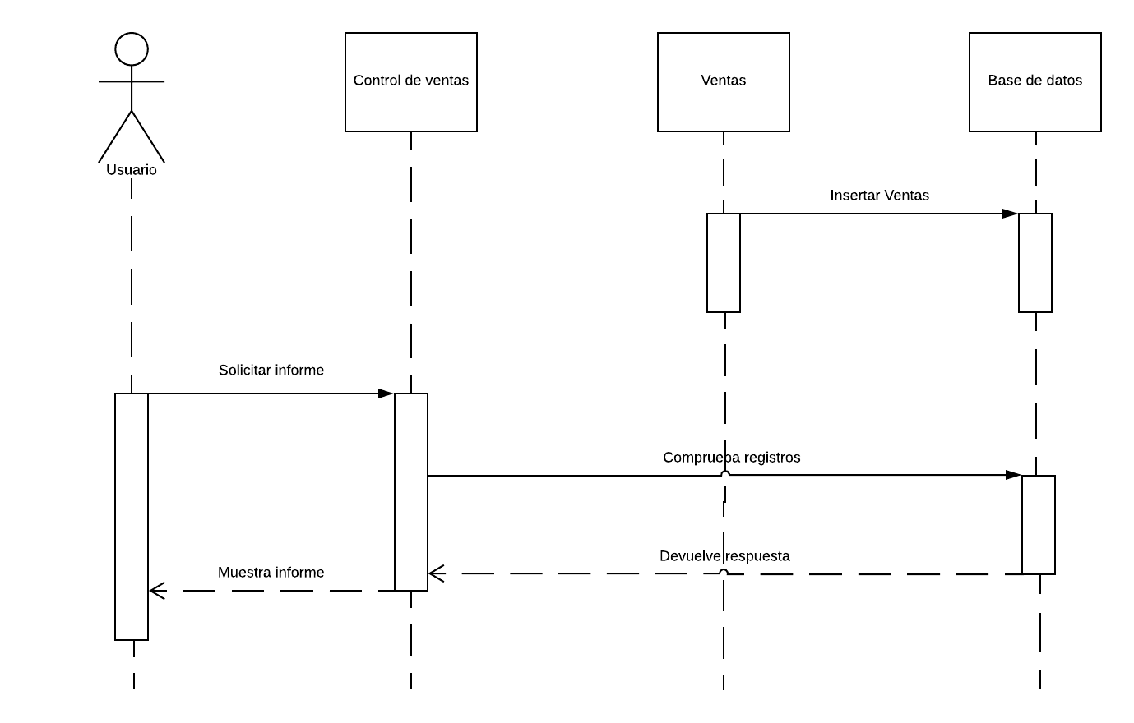

**Conciliación bancaria**

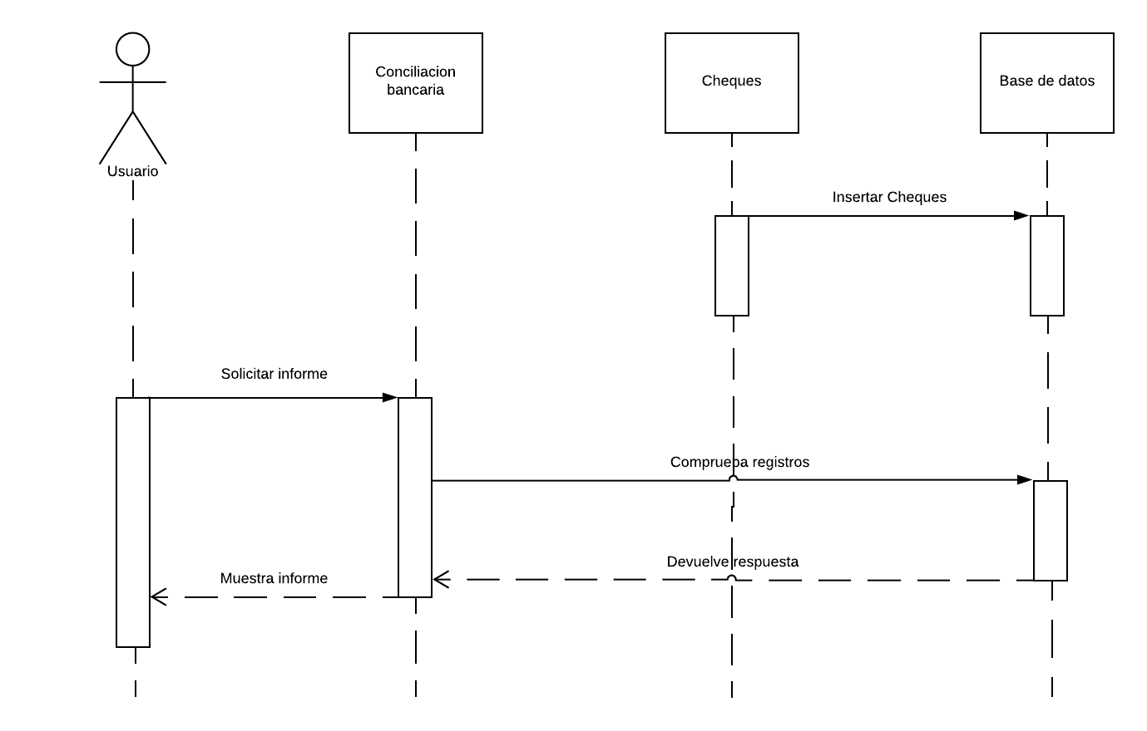

**Libro mayor**

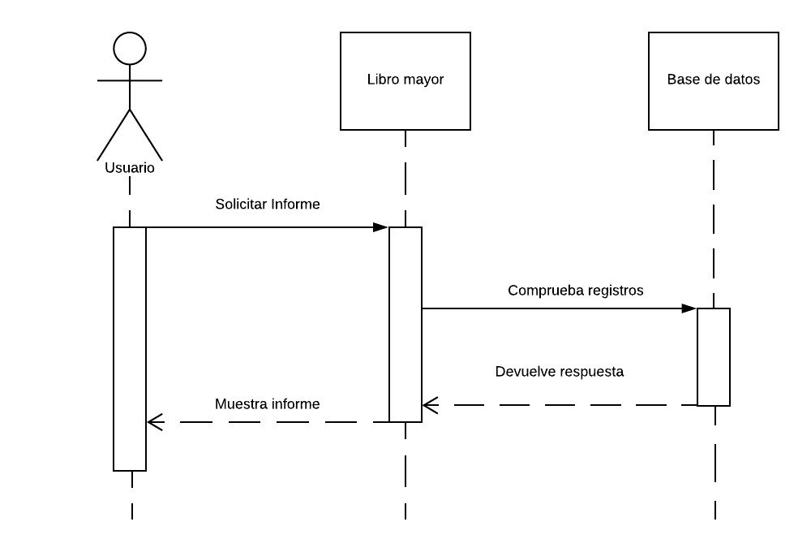

**Reporte de caja**

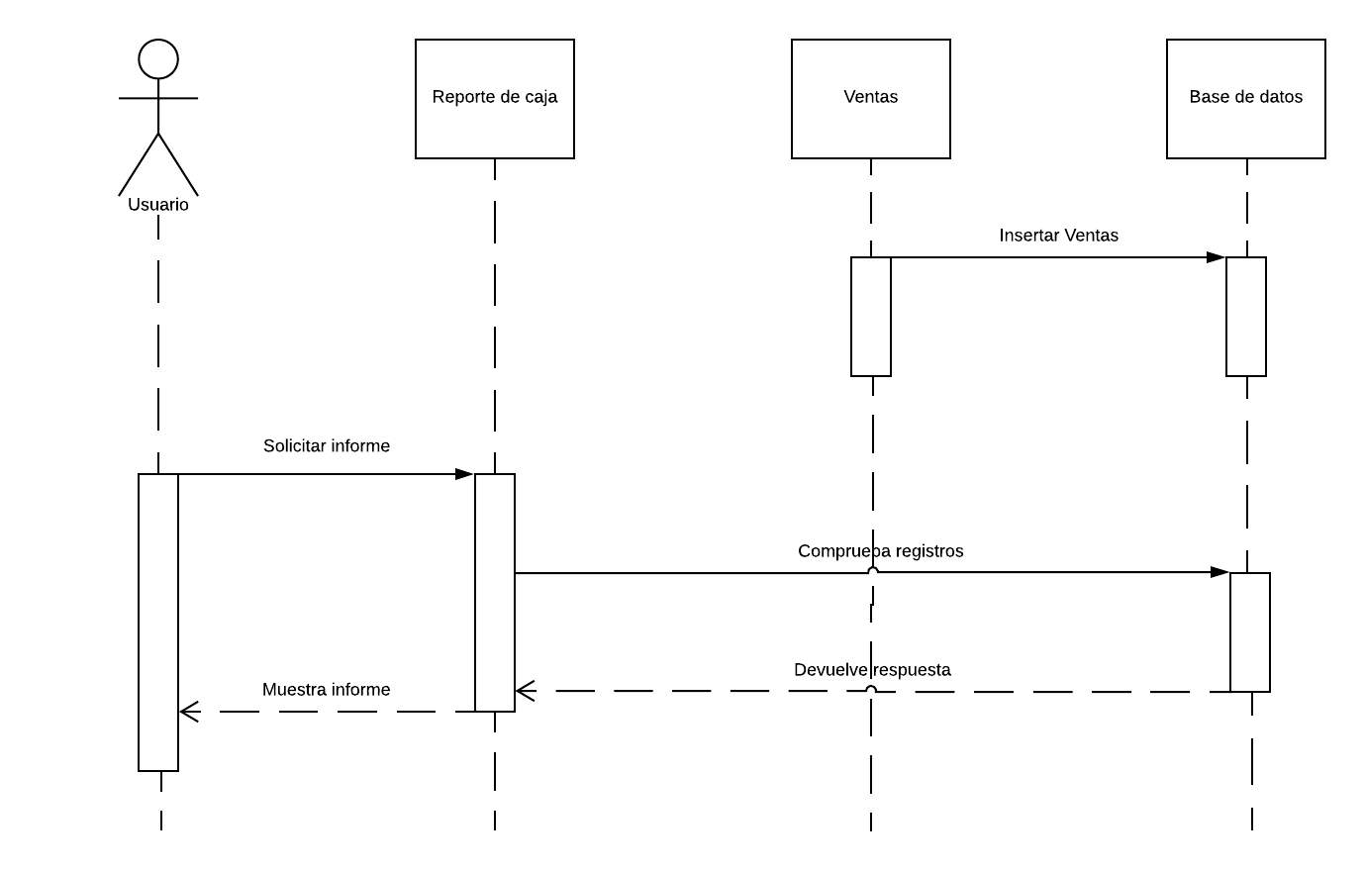

**Emisión de cheques**

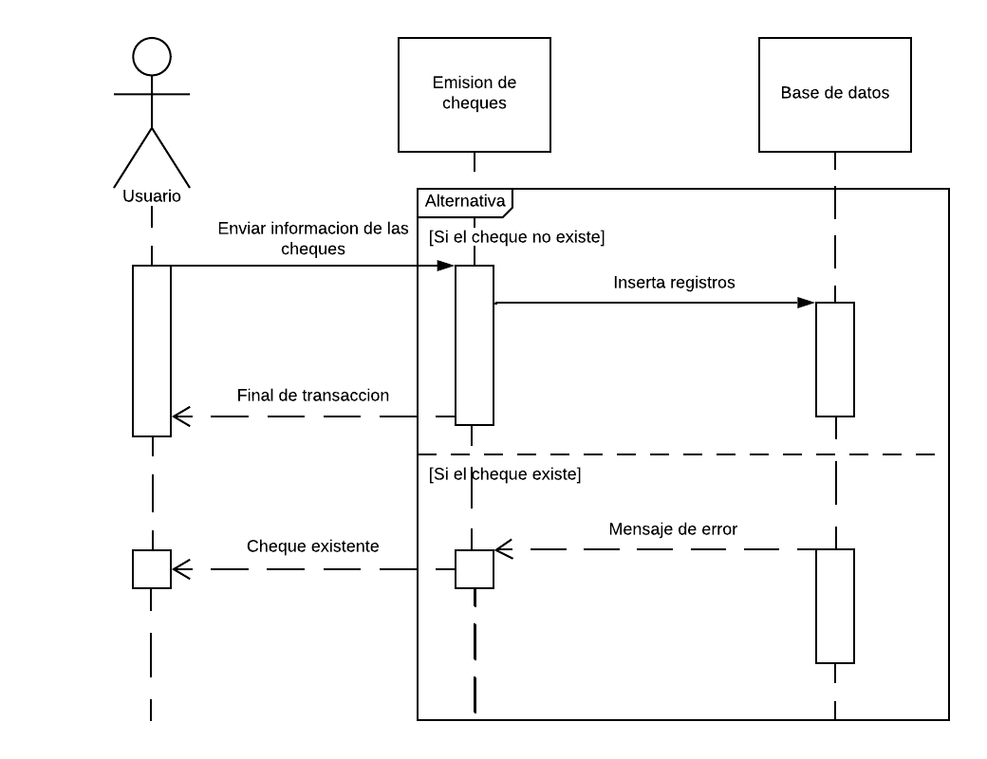

# 

# 

# 

# 

# 

# 

# 

# Diseño de interacción con el sistema

**Menú**

En la página de inicio se mostrará un menú con todos los módulos (Administración y finanzas, ventas, recursos humanos, etc.) del sistema, los cuales tendrán diferentes opciones los cuales se mostrarán mediante una lista que se desplegará cuando se coloque el cursor sobre el menú, al darle clic a estas opciones se va redirigir a la ventana de la opción correspondiente. En las opciones del módulo de administración y finanzas se redirigirá a los formularios correspondientes.

**Estados financieros.**

En esta opción se desplegará otro menú en él se mostrarán todos los estados financieros como:

* Balance general
* Cuentas de pérdidas y ganancias
* Estado de Resultados
* Estado de cambios en el patrimonio
* Estado de flujo de efectivo

Donde se presentará un reporte ya sea anual o mensual con la información correspondiente de cada estado.

**Ingreso de compras.**

En esta opción se presentará un formulario para ingresar al sistema las diversas compras que se realizan. El formulario presentará el número de compra como el nombre del usuario que ingresará dicha compra, se mostrará una lista para la selección del producto que se desea comprar si este no está en dicha lista se tendrá una opción para ingresar el producto, un cuadro donde se colocará la cantidad que se está comprando de cada producto y el precio.

**Control de ventas.**

Se presentará un informe con todas las ventas realizadas, este informe contendrá el número de la venta, el usuario que la realizó, el producto que se vendió, el precio y la cantidad. Este informe se llenará con la información que posea la base de datos provenientes del módulo de ventas.

**Conciliación bancaria.**

En este se presentará un informe mensual en el cual se podrá observar la información que se posee de las cuentas corrientes que se tengan cada mes para de esta manera poderla comparar con los valores que presentan los bancos.

**Libro mayor.**

En esta opción se presentará un informe compuesto de 5 columnas en el cual se llevará el control de los ingresos y egresos diarios que tenga la empresa este será llenado con la información que se presente en la base de datos relacionado a las transacciones que tenga la empresa, en la primera columna se mostrará la fecha en la que se realizó la transacción, en la segunda el concepto de la transacción, en la tercera los valores de DEBE en la cuarta los valores del HABER y en la última los valores de SALDO.

**Reporte de caja.**

En esta opción se mostrará un informe con las ventas realizadas en el día para así poder comparar la suma de los montos con el efectivo que se tengan en caja. Este informe se llenará con la información que posea la base de datos provenientes del módulo de ventas.

**Emisión de cheques.**

En este formulario se presentará un control de los cheques que se han emitido, colocando el número del cheque que se emitió, el banco al cual este pertenece, el concepto por el cual se hizo el cheque y el monto que este posee. El sistema hará una comprobación para asegurarse que el cheque no fuera ingresado con anterioridad, si el cheque no existe se insertará el registro si este ya existe se mostrará un mensaje notificando su existencia.

# Diseño del Front-End del sistema

